PPDACサイクルに従って地域の課題を考えてみよう！　　　　　Ｎｏ．２

テーマ「交流人口増加による愛媛県の活性化」

１年（　　）組（　　）番　氏名（　　　　　　　　　）

問題（Problem）

・交流人口増加のためにターゲットを誰にするか。

計画（Plan）

・国内観光客数と訪日外国人観光客数を前年度比伸び率比べる。

・愛媛県や中国・四国地方の訪日外国人観光客数を調べる。また、愛媛県の訪問地を調べる。

データ（Data）

・観光庁「旅行観光消費動向調査」(国内旅行者)、日本政府観光局（JNTO)「訪日外客数」(外国人旅行者)

・総務省「地方財政状況調査関係資料（財政状況資料）」

・RESAS　　観光マップ　外国人　外国人訪問分析

　　観光庁「訪日外国人消費動向調査」、日本政府観光局(JNTO)「訪日外客数」

・RESAS　　観光マップ　外国人　外国人メッシュ(2015年８月～2016年７月)

　　株式会社NTTドコモ・株式会社ドコモ・インサイマーケティング「モバイル空間統計®」

表１　訪日外国人数と財政力指数の

上位10都道府県(2014年)

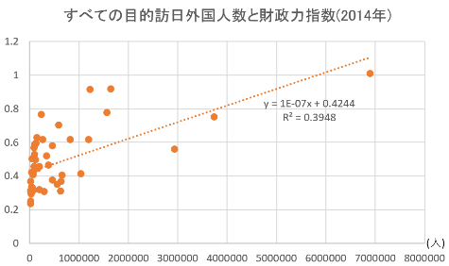分析（Analysis）

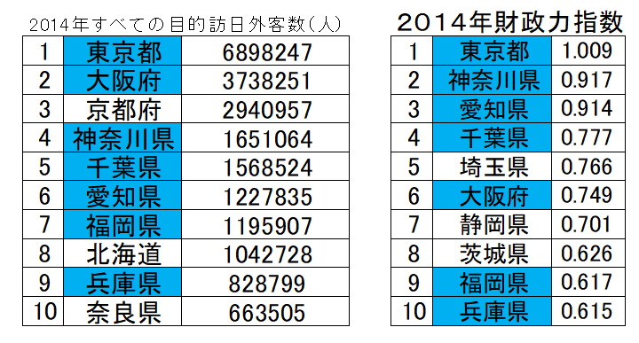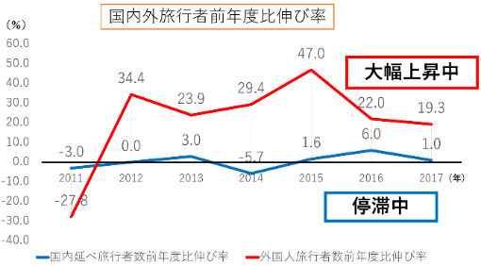

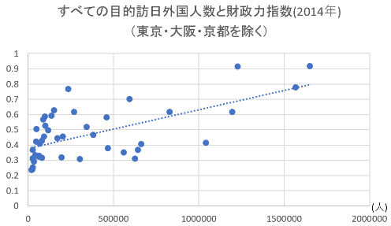



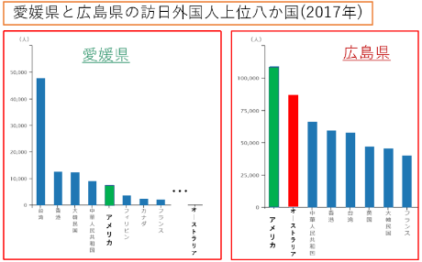

図５　国内外旅行者前年比伸び率

図6　訪日外国人数と財政力指数

(2014年)

結果（Conclusion）

図7　愛媛県と広島県の訪日外国人

上位八か国（2017年）

・図５から国内観光客より、訪日外国人観光客の伸び率が高い。

・図6から、訪日外国人数と財政力指数の回帰分析をすると全都道府

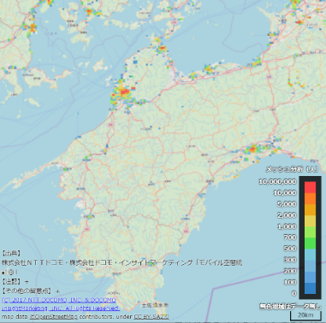　県の場合も、東京・大阪・京都を除いた場合でも、中程度の正の相

関がみられる。

・表１から、訪日外国人の多い10都道府県のうち６都道府県は財政力

指数も高い。

・図7から、愛媛県は東アジアの観光客が多く、オーストラリア人はほ

とんど来ていないが、広島県はアメリカ人やオーストラリア人が多い。

・図8から、愛媛を訪れた訪日外国人観光客は、松山市・今治市新居浜

市を訪問し、南予地区にはあまり行っていない。

図8　愛媛県の訪日外国人観光客

メッシュマップ

・南予地区を訪れるようなプランが必要である。